令和３年度
令和３年７月
「危険を予知し、未然に防ぐ」能力を身につける自分に！

６月はホーム研修として「ＫＹＴ」に取り組みました。事故をどうやって未然に防ぐか、危険をどうやって回避するかの最善の方法は、参加者自身が、危険を自覚できる能力を身につけることです。そのためには、日常生活の中で、あるいは机上で、危険回避の練習をしておくことが大切です。
今回は、集会の始まり前の状況を想定しての「ＫＹＴ」でした。活動状況は様々ですし、研修を１回行っただけで、簡単に力がつくというものではありません。毎回、活動を始める前に、「５分間ＫＹＴ」のような時間をとり、安全について考える場を設定していくと効果的です。一人一人が、安全に対する心構えをもって活動に参加していきましょう。
危険を予知し、安全を確保する力をつけるために
危険を発見し、事故を防ぐための対策・約束を考えよう。

６月「ＫＹＴ研修」

ステップ２ 重大事故につながるポイントをしぼろう

ステップ１ 危険を発見しよう

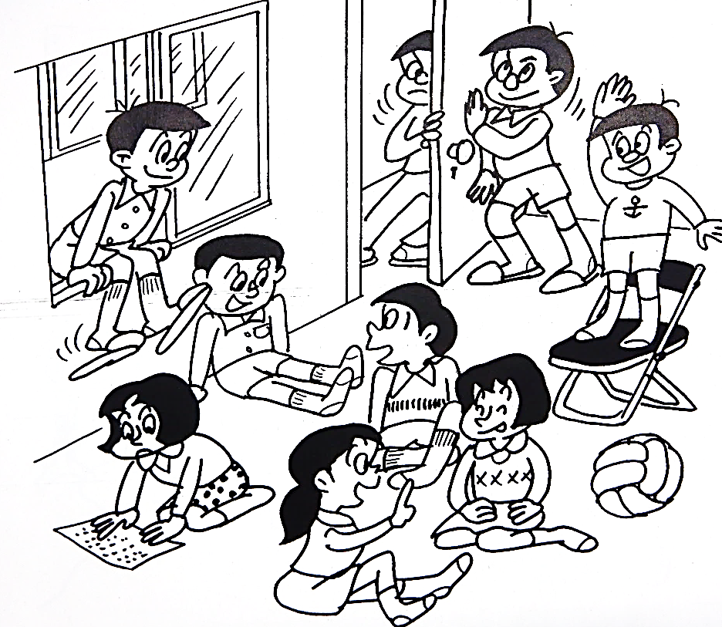
ステップ３ 対策を考えよう

・自由時間になる前に注意をしておく。
・どんな危険があるか知ってもらう。
・声をかける。なぜだめか理由も話す。
・注意の張り紙をする。
・パイプいすは、必要のないときは、片づけておく。
・折りたたみいすを置かない。 ・床に座る。
・声をかけて、後片付けをする。
・使わないものを置かない。
・座れないような窓の開け方にする。

あれ？

ステップ４ 約束を決めよう

■危険を見逃すな。常時安全第一。 ■自分も周りも危険０！
■みんなで安心安全に活動を楽しもう！ ■「これはやってもいいこと？」と一度立ち止まって考えよう！
■危険だと思う行動はしない、させない。 ■危険なことはしない! 見たり気が付いたりしたら注意する。
■周りの安全を確認してから動こう。 ■危ない行動は、よく考えてしないようにしよう！ ヨシッ！
■みんなが周りを見て、呼びかけ合う。 ■使わないものは片づけて、安全にしよう。

研修の感想の一部を紹介します。
■少しでも危険を減らせように
危険というものは、たくさん身近に潜んでいるんだなあと思いました。小さい子どもだと、危険な行動をたくさんするので、私たちよりも危険の数というものは多いです。子どもたちが危険なことをしないように、きちんと見守ったり、周りにある危険なものを片づけたりして、少しでも危険というものを減らせるようにしたいなあと思いました。これから気を付けて活動していきたいです。 【高校生】
■危険予知とは
危険個所を見つけること自体は簡単でしたが、それに対して具体的な対策を練ったり、約束事を決めた
りするのが難しかったです。柔軟な発想で危険をとらえ、臨機応変に声をかけたり、物を動かしたりとい
ったしなやかさが求められるのが、この危険予知なのだと思います。 【高校生】
■危険性を説明する
ケガをさせないようにするには、子どもたちに危険性を説明して、させないようにすることが一番効果的だと思った。そのためには、子どもたちが行動をする前に少し時間をとるしかない。その時間も子どもたちを退屈にさせないためには、かなり工夫が必要だと思った。 【高校生】
■「防げたはずの事故」をなくしたい
身の周りにはたくさんの危険があるけれど、その危険に気づくことが大切だと思いました。家を見渡してみると、充電器のプラグがコンセントにささったままで、コードは床に垂れています。日常生活の中でも、事故につながってしまう可能性のある場所は、当たり前に存在していることを実感しました。日頃から景色に馴染んでいるものでも、「危険ではないか」という視点で見ていくことで、「防げたはずの事故」をなくしたいです。 【高学生】
■見る力・声をかける力
このKYTを通して、私は、「周りがどうなっているか見る力」「ダメだと思ったら声をかける力」がまだ足りていなかったなと感じました。何かあってからでは遅いので、気づいたら声をかけられるようにしていきたいです。 【中学生】
■起きることを予想して行動
普段の何気ない行動が大きな事故につながることもあるので、普段からよく周りを見ていきたい。また、一人を集中して見守るのでなく、いつでも全体を見守って、いざというときに助けられる人になりたい。事故を起こしてからでは遅いので、起きることを予想して行動したい。 【中学生】
■ジュニアとして考える
KYTは以前、小学生の時にしたことがあるのですが、小学生の時とはまた違う視点で見ることができました。小学生のときは、自分がしていけないことだという感じで見ていたけれど、今は、ジュニアとして、子どもたちがどうしたら楽しく安全に遊べるかということを思いながらできました。 【中学生】

これまでもやってきたKYTかもしれませんが、
ポイント
1 危険を発見する。
2 重大事故につながるポイントをしぼる。
3 対策を考える。「わたしならこうする」
4 約束を決める。「わたしたちはこうする」

今回、提出された研修資料では、ジュニアリーダ
ーとして、どう考え、どう行動するのかという視
点での感想が多くありました。
このような研修を繰り返したり、仲間の意見や
情報を新たに取り入れたりしていくことが、リー
ダーとしての資質向上には大切なことです。
病気やけがは、実際に活動しているときよりも、休憩時間に起こることが
多いものです。緊張感が途切れ、友だちとのふざけ合いや何気ない行動の中
で重大事故は発生します。どこにでも危険が潜んでいることを意識し、未然に防いでいきましょう。
8月
ブロック定例会【日時・内容・会場予定】
１ブロック ８月２1日（土） １４：００～１６：００ ゲーム研修 北部コミュニティセンター
２ブロック ８月2１日（土） １４：００～１６：００ ゲーム研修 青山青少年会館
３ブロック ８月２１日（土） １４：００～１６：００ ゲーム研修 中央青少年会館
４ブロック ８月2８日（土） １４：００～１６：００ ゲーム研修 青少年ルーム
５ブロック ８月２８日（土） １４：００～１６：００ ゲーム研修 長森コミュニティセンター

